ICS 13.100
C 68
备案号

AQ
中华人民共和国安全生产行业标准
AQ/T 4117—2011

烟花爆竹 烟火药作功能力测定方法
Fireworks and firecrackers－strength test method for pyrotechnics

2011 - 7 - 12发布
2011 - 12 - 1实施
国家安全生产监督管理总局 发布

目 次
前 言 II
1 范围 2
2 规范性引用文件 2
3 术语和定义 2
4 测定原理 2
5 仪器和材料 2
6 测定准备 2
7 爆炸扩张铅壔中心孔试验 2
8 测量扩张后的铅壔中心孔容积 2
9 计算烟火药作功能力 2

前 言
本标准为推荐性标准。
本标准是按照GB/T 1.1—2009 《标准化工作导则 第1部分：标准的结构和编写》的要求进行编写。
本标准由国家安全生产监督管理总局提出。
本标准由全国安全生产标准化技术委员会烟花爆竹安全分技术委员会（TC288/SC4）归口。
本标准起草单位：北京理工大学、北京市逗逗烟花爆竹有限公司、江西省李渡烟花集团有限公司。
本标准主要起草人：杜志明、李增义、胡锡树、邓庆茂、罗喜平、张晓成、赵保国、刘玉存、于雁武。
本标准为首次发布。

烟花爆竹 烟火药作功能力测定方法
- 范围
本标准规定了烟花爆竹用烟火药作功能力测定原理、仪器和材料、测定准备、爆炸扩张铅壔中心孔试验、测量扩张后铅壔中心孔容积和烟火药作功能力的计算。
本标准适用于烟花爆竹用烟火药作功能力的测定。
- 规范性引用文件
下列文件对于本文件的应用是必不可少的。凡是注日期的引用文件，仅注日期的版本适用于本文件。凡是不注日期的引用文件，其最新版本（包括所有的修改单）适用于本文件。
GB/T 7968 纸袋纸
GB 8031 工业电雷管
WJ/T 9030 炸药作功能力试验用铅壔
- 术语和定义
下列术语和定义适用于本标准。
烟火药作功能力 pyrotechnics strength
烟火药作功能力是指烟火药爆炸时对周围介质所作的总的机械功。
- 测定原理
在规定参量（质量、密度和几何尺寸）的条件下，烟火药爆炸时对铅壔中心孔进行扩张，以铅壔中心孔扩张的容积来衡量烟火药的作功能力。烟火药不具备爆炸条件时的作功能力为0 mL。
- 仪器和材料
5.1 铅壔：如图1所示，应符合WJ/T 9030要求。
5.2 滴定管：容量为50 mL，精度±0.1 mL。
5.3 石英砂：经风干的石英砂，粒度为425 μm～710 μm，堆积密度为1.35 g/cm³～1.37 g/cm³。
5.4 纸袋纸：符合GB/T 7968要求，选用80 g/m²的纸袋纸。
5.5 带孔圆纸板：外径23.75 mm±0.25 mm，中心孔径7.5 mm±0.1 mm（中心孔径应按8号瞬发金属壳电雷管外径调整，以保证电雷管刚好能穿过中心孔），薄纸板厚度1.5 mm～2.0 mm。
5.6 电雷管：符合GB 8031要求，选用8号瞬发金属壳电雷管。
5.7 起爆器。
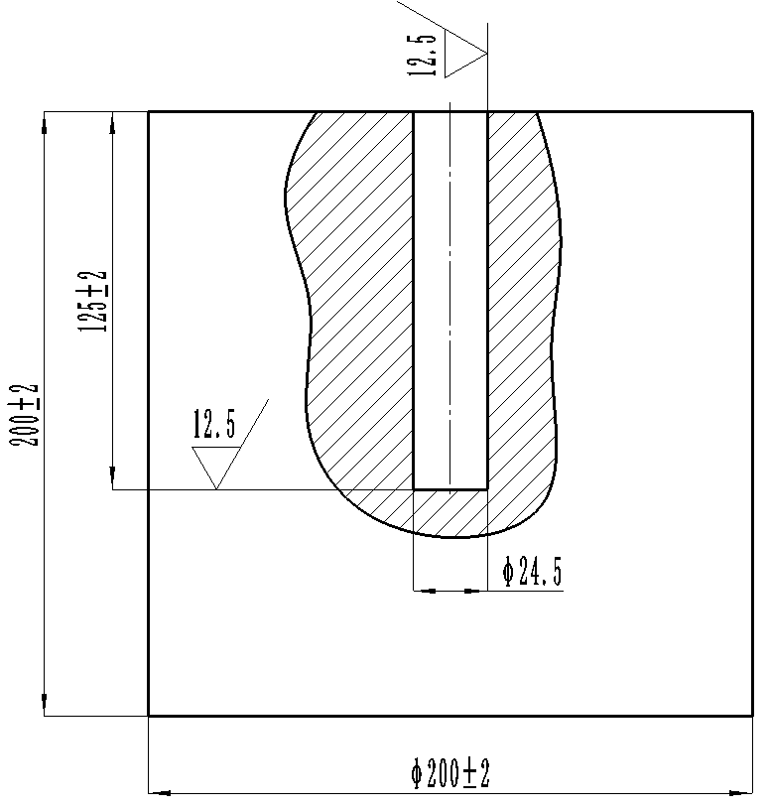
单位为毫米

单位为毫米
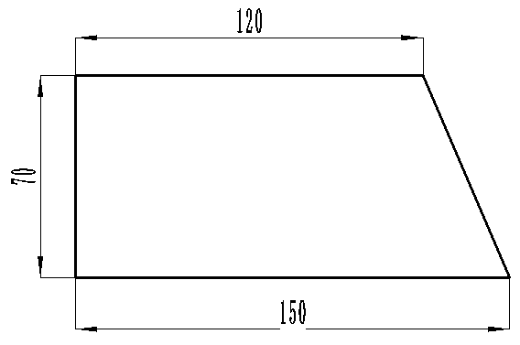

图1 铅壔 图2 直角梯形纸
- 测定准备
  - 加工纸筒
将纸袋纸(80 g/m²)纸裁成如图2所示的直角梯形，从直角边开始用直径24 mm的光滑圆棒卷成圆筒，下底应突出圆棒端面15 mm～20mm，将突出部分向内折好，形成筒底，并将接缝粘牢。
  - 测量扩张前的铅壔中心孔容积
以水作介质用滴定管测量铅壔中心孔的容积，擦干铅壔及中心孔内的水分，用V₀表示（精确到0.1 mL），对铅壔编号备用。
  - 烟火药预处理
发射药不进行研磨和筛选。
粉状烟火药不进行研磨，使烟火药通过孔径425 μm的标准筛，如有不能通过的铝渣、钛粉等硬质颗粒，将硬质颗粒一同放入筛过的烟火药中，混合均匀。
块状或粒状烟火药，不论是否含有外层的引燃药，均不剥离，直接在铜钵内碾碎、研磨（如有大块的纸屑、稻壳应剔除）混合，使烟火药通过孔径425 μm的标准筛，如有不能碾碎的铝渣、钛粉等硬质颗粒，将硬质颗粒一同放入筛过的烟火药中，混合均匀。
  - 称取烟火药
称量已预处理的烟火药10.0 g±0.1 g，放入干燥器中待用。
- 爆炸扩张铅壔中心孔试验
  - 确定警戒线
在爆炸洞内进行爆炸扩张铅壔中心孔试验时，设置的警戒线距爆炸洞应≥2 m，（在野外试验时，设置的警戒线距爆炸点应≥65 m），起爆器应放置在警戒线以外，清理警戒线内的无关人员，提醒爆炸点附近的所有人员注意，并派专人进行警戒。
  - 安装爆炸扩张铅壔中心孔的装置（如图3所示）
将称量好的烟火药缓慢倒入纸筒中，自然堆集，轻轻振动使药面平整。
将铅壔水平放置在坚硬的基础上，将装烟火药和电雷管的纸筒放入铅壔中心孔内，并小心地用木棒将它送到孔的底部，铅壔中心孔内剩余的空间用石英砂填满（自由倒入，不得振动或捣固），刮平。
  - 安装电雷管
除接线员外的所有检验人员撤离到警戒线外。
将电雷管脚线短路，轻轻将电雷管穿过带孔圆纸板中心孔并穿出12 mm，再将电雷管和带孔圆纸板一起放入纸筒中，保证电雷管相对垂直药面并把其穿出的12 mm完全插入烟火药中，轻轻压平带孔圆纸板（避免试样外泄到带孔圆纸板上）。
  - 接线
由接线员控制起爆器，在确认起爆线另一端短路且与起爆器处于断开状态下，将电雷管线与起爆线连接，再关闭爆炸洞的门并扣紧后撤离到起爆器处（在野外试验时，接线员将电雷管线与起爆线连接好后，再撤离到起爆器处）。
  - 爆炸试验
确认所有人员都已在警戒线之外后，检查确认起爆线、电雷管线、电雷管导通良好，将起爆线与起爆器连接，根据现场指挥人员指令起爆。
打开爆炸洞抽风机进行排烟，排烟完全后再进入爆炸洞，取出爆炸扩张后铅壔并整理现场（在野外试验时，爆炸后完成后取回爆炸扩张后铅壔并整理现场）。
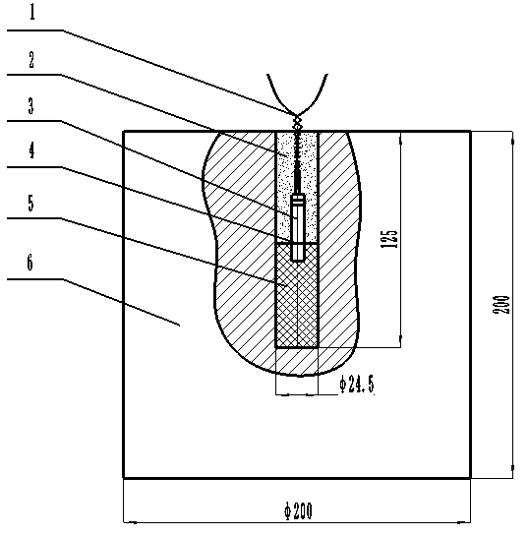
单位为毫米

说明：

1——电雷管线
2——石英砂
3——电雷管
4——纸板
5——烟火药
6——铅壔

图3 爆炸扩张铅壔中心孔装置示意图
- 测量扩张后的铅壔中心孔容积
擦试爆炸后铅壔表面上的赃物，将铅壔倒置，用毛刷清除铅壔中心孔内的残留物，再放平铅壔，以水作介质用滴定管测量铅壔中心孔的容积，用V₁表示（精确到0.1 mL）。
- 计算烟火药作功能力
9.1 计算烟火药爆炸扩张铅壔中心孔的容积ΔV_{烟火药}
ΔV_{烟火药}=V₁-V₀ ……………………………………………（1）
式（1）中：
ΔV_{烟火药}——烟火药爆炸扩张铅壔中心孔的容积(mL)；
V₁——扩张后铅壔中心孔的容积(mL)；
V₀——扩张前铅壔中心孔的容积(mL)。
每种烟火药做2次试验，若两次试验ΔV的差值≤20 mL时，两次试验结果平行，取2次试验结果的平均值ΔV_{烟火药}作为烟火药爆炸扩张铅壔中心孔容积，按本标准的9.2条计算烟火药作功能力。
若两次试验ΔV的差值＞20 mL时，重新再做1次试验，第3次试验的ΔV值与前2次试验之一的ΔV的差值≤20 mL时，取最相近的两次试验结果的平均值ΔV_{烟火药}作为烟火药爆炸扩张铅壔中心孔容积，按本标准的9.2条计算烟火药作功能力。
若第3次试验的ΔV值与前2次试验的ΔV的差值均＞20 mL时，应查找原因后，重新试验。
9.2 计算烟火药作功能力ΔV_{作功能力}
ΔV_{作功能力}=ΔV_{烟火药}（1+ｋ）-22 ……………………………………（2）
式（2）中：
ΔV_{作功能力}——烟火药作功能力（mL）；
ΔV_{烟火药} ——烟火药爆炸扩张铅壔中心孔容积（mL）；
ｋ ——温度修正系数（见表1）；
22 ——铜壳电雷管15 ℃时的作功能力（mL）。
表1 温度修正系数表
试验前铅壔温度，℃ | 修正系数ｋ，％ | 试验前铅壔温度，℃ | 修正系数ｋ，％
-30 | +18 | +5 | +3.5
-25 | +16 | +8 | +2.5
-20 | +14 | +10 | +2.0
-15 | +12 | +15 | +0.0
-10 | +10 | +20 | -2.0
-5 | +7 | +25 | -4.0
0 | +5 | +30 | -6.0

